Tillsynsbegäran – information om höga naturvärden och fridlysta arter i avverkningsanmälan A 22677-2024 i Bjurholms kommun

Detta dokument behandlar höga naturvärden i avverkningsanmälan A 22677-2024 i Bjurholms kommun. Denna avverkningsanmälan inkom 2024-06-04 00:00:00 och omfattar 14,4 ha.

Vi begär härmed att Skogsstyrelsen fattar beslut enligt miljöbalken som säkerställer att skogens höga naturvärden bevaras samt säkerställer att EU-lagstiftning efterlevs och att artskyddsbrott förhindras. Vi önskar även ta del av de ställningstaganden och beslut som myndigheterna meddelar till följd av aktuell avverkningsanmälan och föreningens inlaga (se 34 § förvaltningslagen).

Nedan beskrivs fynd av naturvårdsarter och fridlysta arter som gjorts i det avverkningsanmälda området. I BILAGA 1 finns artfakta om fridlysta och rödlistade arter.

# Naturvårdsarter

I avverkningsanmälan har följande 10 naturvårdsarter hittats: lappticka (VU), duvhök (NT, §4), garnlav (NT), granticka (NT), lunglav (NT), stjärntagging (NT), ullticka (NT), vedticka (S), tjäder (§4) och fläcknycklar (§8). Av dessa är 7 rödlistade. För rödlistade arter har rödlistekategorin angivits inom parentes. Arter som är signalarter enligt Skogsstyrelsen har markerats med (S). För fridlysta arter anges även paragrafen i Artskyddsförordningen som arten är fridlyst enligt.

De påträffade naturvårdsarterna är ett tydligt kvitto på att detta rör sig om en skog med höga naturvärden. I Figur 1 visas en karta över det avverkningsanmälda området, där samtliga fyndplatser för naturvårdsarter som finns registrerade på Artportalen har markerats.

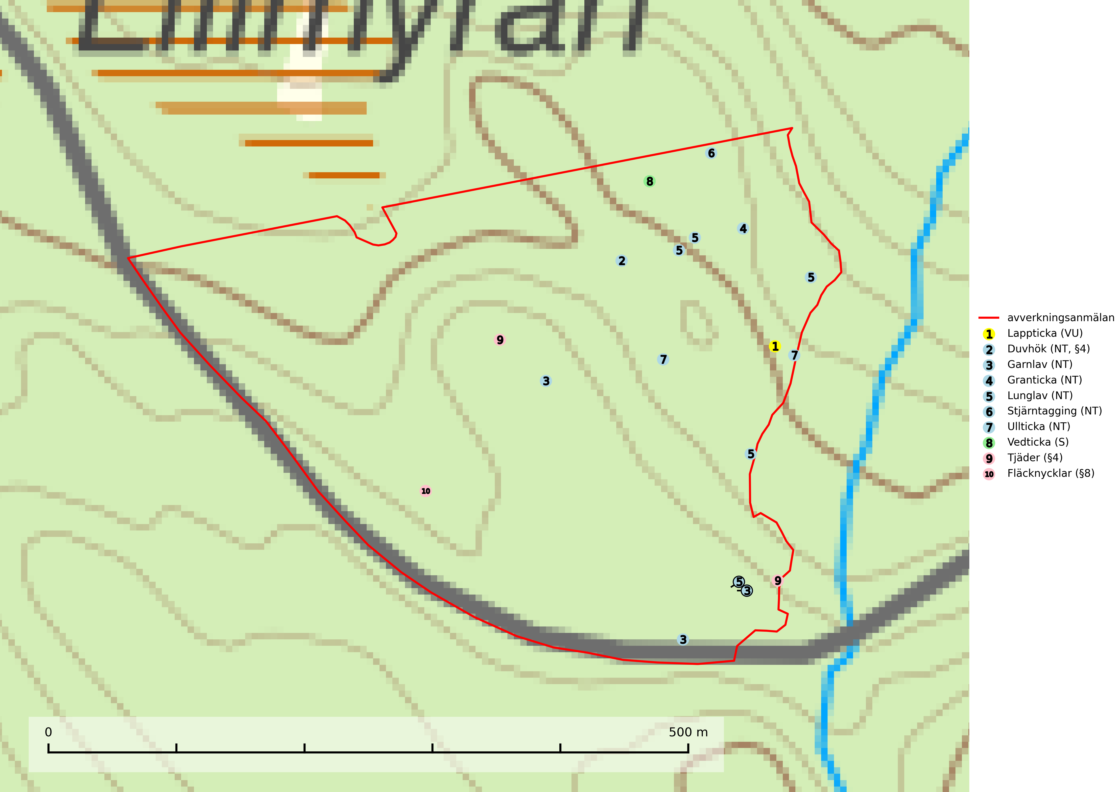

Figur 1. Fyndplatser för naturvårdsarter i det avverkningsanmälda området (röd linje). Markörer utan svart kant är placerade på fyndplatsen. Markörer med svart kant är placerade vid sidan av fyndplatsen och har ett svart streck som visar fyndplatsens exakta position. Kartans mittpunktskoordinat är N 7085580, E 676927 i SWEREF 99 TM.

**Garnlav (NT)** är en utpräglad barrskogsart som ibland kan drapera träden i norrländska grannaturskogar med hög luftfuktighet. Den förekommer även i talldominerade bestånd där den, förutom i trädens grenverk, påträffas hängande över ojämnheter i tallbarken. Arten har minskat starkt i södra och mellersta Sverige och den minskar även i sitt nordliga utbredningsområde. Orsaken till tillbakagången beror främst på slutavverkningar av naturskogsartade skogar. Bestånd med riklig förekomst bör regelmässigt sparas. Garnlav är värdväxt för den mycket sällsynta och akut hotade fjärilen barrskogslavfly (CR) som hör hemma i boreala barrskogar med riklig förekomst av värdväxten. Tidigare kunde arten konstateras årligen på flera platser vid Dala-Floda i Dalarna innan lokalerna kalavverkades. Senaste fyndet i landet av barrskogslavfly är från år 2000 då den påträffades vid Högberget i Sollefteå kommun (SLU Artdatabanken, 2024).

**Granticka (NT)** förekommer främst i äldre skogar med naturskogskaraktär, liksom i dimensionsavverkade och plockhuggna skogar. I äldre grannaturskog i norra Sverige är den alltjämt en förhållandevis vanlig karaktärsart, medan den längre söderut blir allt mer sällsynt. I Götaland och delar av Svealand är den en god signalart för skyddsvärda granskogsmiljöer. Arten bedöms ha minskat starkt under senare år på grund av skogsavverkningar, då den framför allt växer i äldre granskog med långvarig grankontinuitet. I urskogsliknande bestånd i norra Sverige kan ibland påträffas den mycket sällsynta tickan grantickeporing (VU), som lever på döda grantickor (SLU Artdatabanken, 2024; Nitare & Skogsstyrelsen, 2019).

**Lappticka (VU)**, rödlistad som sårbar, är knuten till gamla granskogar med riklig förekomst av död ved. Den klassas som en “urskogsindikator” och alla skogsskötselåtgärder på eller i omedelbar närhet av lokalerna utgör ett hot (Nitare & Skogsstyrelsen, 2019; SLU Artdatabanken, 2024).

**Lunglav (NT)** är en av vårt lands främsta signalarter som överallt indikerar gamla lövträd, skogsbestånd med höga naturvärden och ekosystem med lång skoglig kontinuitet. Lokalt kan förekomsten vara mycket riklig men den hittas nästan enbart i gamla och ej slutavverkade skogar. Artens samtliga förekomster bör uppmärksammas från naturvårdssynpunkt, då många lokaler även hyser andra ovanliga och rödlistade arter. Rikliga förekomster bör skyddas med biotopskydd, frivilliga avsättningar eller reservat. Det finns ett antal sällsynta lavparasiter som växer på lunglav: lunglavsknapp (VU), skrovelmössing (DD), lunglavshårprick (DD), *Calycina alstrupii* (NA) och *Chalara lobariae* (NA) (SLU Artdatabanken, 2025; SLU Artdatabanken, 2024; Nitare & Skogsstyrelsen, 2019).

**Stjärntagging (NT)** signalerar inom hela sitt utbredningsområde höga naturvärden. Svampen är uttorkningskänslig och beroende av ett oförändrat fuktigt mikroklimat. Den är även beroende av en ständig tillgång på död ved i olika nedbrytningsstadier, dock ej nödvändigtvis grova träd. Tidigare påverkan på miljön måste dock ha varit så skonsam att det naturliga skogsekosystemet till stora delar har bevarats. Minskningstakten för den svenska populationen bedöms vara nära gränsvärdet för Sårbar (VU) (SLU Artdatabanken, 2024; Nitare & Skogsstyrelsen, 2019).

**Ullticka (NT)** är knuten till restbestånd av barrnaturskog och förekommer med ett tydligt optimum i orörda eller måttligt påverkade gamla granskogar där det föreligger viss kontinuitet av grov död ved. Ullticka är en bra signalart inom hela sitt utbredningsområde och i södra Sverige är den sällsynt och en god signalart för skyddsvärda granskogsmiljöer. Den hotas av avverkning och fragmentering av naturskog och äldre granskog med lång trädkontinuitet. På ullticka kan ibland ulltickeporing (VU) påträffas - det är en sällsynt ticka som nyligen delats upp i tre olika arter: *Skeletocutis brevispora* (ulltickeporing)*, Skeletocutis delicata och Skeletocutis exilis*. De två sistnämnda arterna står för närvarande (2020) som ej bedömda i rödlistan (SLU Artdatabanken, 2024; Nitare & Skogsstyrelsen, 2019; Miettinen & Niemelä, 2018).

# Fridlysta arter

Följande fridlysta arter har sina livsmiljöer och växtplatser i den avverkningsanmälda skogen: duvhök (NT, §4), tjäder (§4) och fläcknycklar (§8).

Observera att medlemsländerna är skyldiga att agera i enlighet med EU:s fågeldirektiv där det uttryckligen står att direktivet gäller för fåglar samt för deras ägg, bon och **livsmiljöer** (artikel 1). Vidare att de åtgärder som vidtas inte får leda till en försämring av den nuvarande situationen beträffande bevarandet av de fågelarter som avses i artikel 1 (artikel 13). Fågeldirektivet är styrande för tillsynsansvariga myndigheters ärendehantering, ställningstaganden och beslutsfattande.

**Duvhök (NT, §4)** är rödlistad som nära hotad (NT) och har minskat med 22 (0–48) % under de senaste 18 åren. Minskningstakten för den svenska populationen bedöms vara nära gränsvärdet för Sårbar (VU). (A2bc). (SLU Artdatabanken, 2021). Duvhöken jagar helst inne i äldre skog och missgynnas av stora hyggen och täta planteringar. De gamla fåglarna är i huvudsak stationära i sina revir (Skogsstyrelsen, 2016). Duvhöken är starkt bunden till skogsmark och boet läggs inne i tät, oftast äldre skog. Kantzoner mot öppen mark undviks och duvhöken är därför känsligare för slutavverkning än flera andra rovfåglar. Duvhöken är beroende av insynsskyddade boplatser. Friställande av boträd eller avverkning så att boplatsen blir exponerad mot öppen mark, medför att platsen överges (Skogsstyrelsen, 2016). Eftersom duvhöken helst häckar i gammal skog, är dess häckningsplatser i princip alltid mer eller mindre hotade av skogsbruk och avverkningar (SLU Artdatabanken, 2021).

**Tjäder (§4)** är en utpräglad skogsfågel knuten till större sammanhängande barrskogsområden. Tupparna och hönorna utnyttjar till viss del olika miljöer, och habitatvalet varierar dessutom mellan olika delar av året. För att det ska finnas livskraftiga tjäderbestånd krävs funktionella skogslandskap med en blandning av uppvuxen, gles och luckig skog, täta sumpskogar, myrar och andra små våtmarker. Arten försvinner när skogen fragmenteras och den sammanlagda arealen hyggen och andra öppna områden blir för stor. Ett småskaligt och försiktigt virkesuttag genom hyggesfria metoder kan i vissa fall vara möjligt i området inom 200 m från lekcentrum. Längre ut från lekcentrum, inom 200–500 m bör den avverkade ytan inte överskrida 1 hektar för att undvika alltför stora och snabba förändringar (Skogsstyrelsen, 2019).

I BILAGA 1 finns mer detaljerad information om ekologi samt krav på livsmiljö hos fridlysta arter.

BILAGA 1 –  
Fridlysta och rödlistade arter

# Duvhök – ekologi samt krav på livsmiljön

Duvhök (NT, §4) är rödlistad som nära hotad (NT) och har minskat med 22 (0–48) % under de senaste 18 åren. Minskningstakten för den svenska populationen bedöms vara nära gränsvärdet för Sårbar (VU). (A2bc). (SLU Artdatabanken, 2021).

Duvhöken är starkt bunden till skogsmark, såväl för häckning som födosök. Den påträffas oftast i större skogsområden med äldre skog, men kan ibland även häcka i dungar i områden dominerade av öppen mark. De gamla fåglarna är i huvudsak stationära i sina revir. Duvhöken jagar helst inne i äldre skog och missgynnas av stora hyggen och täta planteringar (Skogsstyrelsen, 2016).

Boet läggs inne i tät, oftast äldre skog. Kantzoner mot öppen mark undviks och duvhöken är därför känsligare för slutavverkning än flera andra rovfåglar. Boträdet måste vara grovgrenigt och är oftast en äldre gran eller tall, i sydligaste Sverige är bok vanligt. Duvhöken är beroende av insynsskyddade boplatser. Friställande av boträd eller avverkning så att boplatsen är exponerad mot öppen mark, medför att platsen överges. Samma bo kan användas flera år i rad, men likt andra rovfåglar har den normalt ett eller flera alternativa bon (Skogsstyrelsen, 2016). Eftersom duvhöken helst häckar i gammal skog, är dess häckningsplatser i princip alltid mer eller mindre hotade av skogsbruk och avverkningar (SLU Artdatabanken, 2021).

Den viktigaste begränsande faktorn för duvhökspopulationen i stort är födan och ett allvarligare problem är därför den av skogsbruket orsakade storskaliga omvandlingen och utarmningen av skogslandskapet, som kan påverka såväl duvhökens möjlighet att jaga som förekomsten av viktiga byten. Duvhökens jaktteknik gör den beroende av landskapets utformning och sammansättning och dess preferens för gammal skog tyder på att den är anpassad till att jaga i skog som är “lagom” tät. I öppnare biotoper, till exempel hyggen, kommer dess jaktteknik inte till sin rätt och i tätare biotoper, t.ex. ungskogar, har den relativt stora duvhöken svårt att manövrera (SLU Artdatabanken, 2021).

Minskningstakten har uppgått till 22 (0–48) % under de senaste 18 åren. Bedömningen baseras på ett för arten lämpligt abundansindex och minskad geografisk utbredning och/eller försämrad habitatkvalitet (allt yngre och tätare skogar vilket försvårar för boplacering samt försämrar jaktmöjligheterna). Minskningstakten för den svenska populationen bedöms vara nära gränsvärdet för Sårbar (VU). (A2bc).

## Referenser – duvhök

Skogsstyrelsen, 2016. *Duvhök – Vägledning för hänsyn till fåglar.* https://www.skogsstyrelsen.se/globalassets/lag-och-tillsyn/artskydd/vagledningar-for-hansyn-till-faglar/duvhok-vagledning-hansyn2.pdf

SLU Artdatabanken, 2021. *Artfaktablad. Naturvård – artfakta.* SLU Artdatabanken, Uppsala

# Lunglav – ekologi samt krav på livsmiljön

Lunglav (NT) är en av vårt lands främsta signalarter som överallt indikerar gamla lövträd, skogsbestånd med höga naturvärden och ekosystem med lång skoglig kontinuitet. Lokalt kan förekomsten vara mycket riklig men den hittas nästan enbart i gamla och ej slutavverkade skogar. Artens samtliga förekomster bör uppmärksammas från naturvårdssynpunkt, då många lokaler även hyser andra ovanliga och rödlistade arter. Rikliga förekomster bör skyddas med biotopskydd, frivilliga avsättningar eller reservat (SLU Artdatabanken, 2024; Nitare & Skogsstyrelsen, 2019).

På lunglav kan man sällsynt finna små svarta skivlika bildningar som liknar apothecier men som är en parasitisk svamp, Lunglavsknapp *Plectocarpon lichenum* (VU). Det finns ytterligare ett antal parasiter vilka bara förekommer på lunglav: Skrovelmössing *Dactylospora lobariella* (rödlistad som Kunskapsbrist DD) och Lunglavshårprick *Niesslia lobariae* (rödlistad som Kunskapsbrist DD). Skrovelmössing (DD) har små svarta apothecier och bruna, 1-septerade sporer och Lunglavshårprick (DD) har brunhåriga perithecier och färglösa, 1-septerade sporer. Nyligen har ytterligare två lavparasiter påträffats i Sverige som växer på lunglav: *Calycina alstrupii* (NA) och *Chalara lobariae* (NA) (SLU Artdatabanken, 2025; SLU Artdatabanken, 2024; Nitare & Skogsstyrelsen, 2019).

## Referenser – lunglav

Nitare, J. och Skogsstyrelsen, 2019. *Skyddsvärd skog – Naturvårdsarter och andra kriterier för naturvärdesbedömning.* Skogsstyrelsen.

SLU Artdatabanken, 2024. *Artfaktablad. Naturvård – artfakta.* SLU Artdatabanken, Uppsala.

SLU Artdatabanken, 2025. *Över 20 nya lavparasiter för Sverige.* https://www.slu.se/artdatabanken/arter-och-natur/artiklar/over-20-nya-lavparasiter-for-sverige/

# Tjäder – ekologi samt krav på livsmiljön

Tjäder (§4) är en utpräglad skogsfågel knuten till större sammanhängande barrskogsområden. Tupparna och hönorna utnyttjar till viss del olika miljöer, och habitatvalet varierar dessutom mellan olika delar av året. För att det ska finnas livskraftiga tjäderbestånd krävs funktionella skogslandskap med en blandning av uppvuxen, gles och luckig skog, täta sumpskogar, myrar och andra små våtmarker (Skogsstyrelsen, 2019).

Arten försvinner när skogen fragmenteras och den sammanlagda arealen hyggen och andra öppna områden blir för stor. Ett småskaligt och försiktigt virkesuttag genom hyggesfria metoder kan i vissa fall vara möjligt i området inom 200 m från lekcentrum. Längre ut från lekcentrum, inom 200–500 m bör den avverkade ytan inte överskrida 1 hektar för att undvika alltför stora och snabba förändringar (Skogsstyrelsen, 2019).

## Referenser – tjäder

Skogsstyrelsen, 2019. *Vägledning för hänsyn till fåglar – tjäder.* https://www.skogsstyrelsen.se/globalassets/lag-och-tillsyn/artskydd/vagledningar-for-hansyn-till-faglar/tjader-vagledning-hansyn2.pdf